Руководство пользователя
ПОДСИСТЕМА РЕГИСТРАЦИИ И УЧЁТА МАММОГРАФИЧЕСКИХ ОБСЛЕДОВАНИЙ
(на базе платформы Квазар)

Липецк 2013

Оглавление
1. Назначение системы 3
2. Условия применения Подсистемы 3
3. Установка и первоначальная настройка 3
4. Сеанс работы с Подсистемой 4
5. Интерфейс пользователя 4
6. Описание операций 5
6.1. Ввод маммографического обследования 5
6.1.1. Общие сведения 5
6.1.2. Описание полей 5
6.2. Ведение маммографических обследований 6
6.2.1. Общие сведения 6
6.2.2. Описание полей 7
7. Аварийные ситуации 8

Назначение системы
Подсистема регистрации учёта маммографических обследований в ЛПУ (далее Подсистема) предназначена для автоматизации работы врачей-рентгенологов.
Основной целью Подсистемы является создание единого информационного пространства ЛПУ и оптимизация работы медработников рентген-кабинетов, путём оптимизации ряда бизнес-процессов, а так же сбора и хранения всей информации об обследованиях.

Условия применения Подсистемы
Требования к аппаратному, программному и организационному обеспечению изложены в общей инструкции к программному комплексу «Квазар».

Установка и первоначальная настройка
Подсистема входит в состав программного комплекса «Квазар» и не требует отдельной установки.
Для перехода к форме настроек (рис.1) приложения необходимо выбрать в главном меню программного комплекса «Квазар» пункт «Настройки».
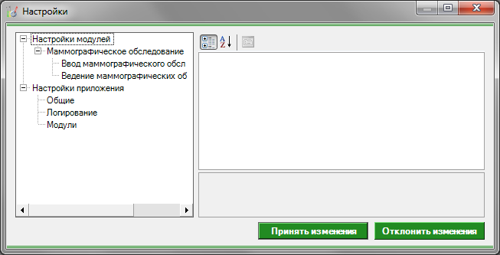
Рис 1. Окно настроек.
Форма содержит часть с древовидным меню и часть с пунктами настроек.
Значения меню соответствуют разделам и подразделам главного меню программы, после выбора соответствующего подраздела, в части с настройками можно указать или поменять настройки для данного подраздела. Разделы, настройки и возможные значения перечислены в следующей таблице:

Маммография
Ввод маммографического обследования | Принтер для печати данных участника скриминга | Имя принтера, на котором будет распечатываться отчеты об участниках маммографического обследования
Ввод маммографического обследования | Принтер для печати данных участника скриминга | Определяет, как будет выводиться на печать отчет об участнике маммографического скриминга
Ввод маммографического обследования | Связь | Адрес сервиса с данными
Ведение маммографических обследований | Принтер для печати данных участника скриминга | Имя принтера, на котором будет распечатываться отчеты об участниках маммографического обследования
Ведение маммографических обследований | Принтер для печати данных участника скриминга | Определяет, как будет выводиться на печать отчет об участнике маммографического скриминга
Ведение маммографических обследований | Печать | Заголовок устанавливаемый по умолчанию при печати табличной части
Ведение маммографических обследований | Печать | Колонтитул устанавливаемый по умолчанию при печати табличной части
Ведение маммографических обследований | Связь | Адрес сервиса с данными

Сеанс работы с Подсистемой
Начало работы и окончание изложены в общей инструкции к программному комплексу «Квазар».

Интерфейс пользователя
Основная форма Подсистемы содержит главную панель, для вызова различных функций системы (1, рис. 2) и панель с закладками на которых отображаются формы предоставляющие интерфейс для работы с выбранными функциями (2, рис. 2).
Главная панель Подсистемы (1, рис. 2), в зависимости от набора прав пользователя, содержит следующие разделы и подразделы:
Модуль | Группа пользователей
Маммографическое обследование | Врач-рентгенолог
Ввод маммографического обследования | Врач-рентгенолог
Ведение маммографических обследований | Врач-рентгенолог

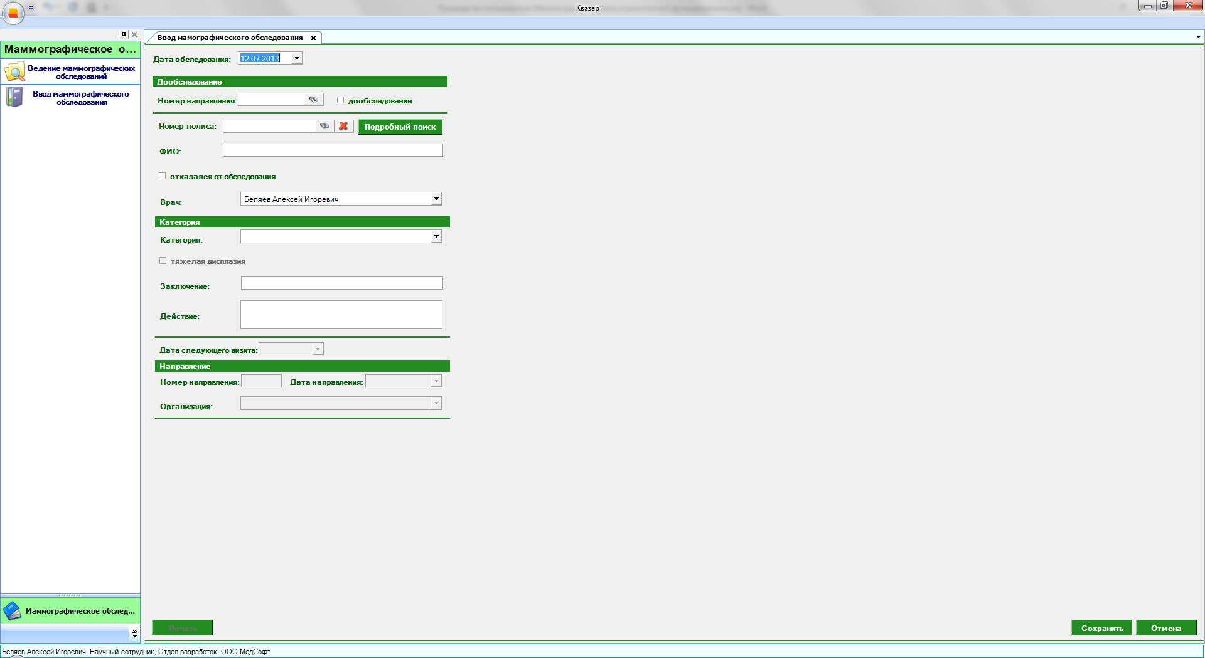
2
1
3
Рис. 2. Главная форма

Описание операций

Ввод маммографического обследования

Общие сведения
Раздел «Ввод маммографического обследования» включает в себя форму (рис. 3) для заполнения медицинским регистратором.

Описание полей
Дата обследования – выбирается дата маммографического исследования.
Номер направления – выбирается порядковый номер маммографического исследования.
ФИО – текстовое поле, заполняется автоматически после поиска пациента.
Врач – текстовое поле, заполняется выбором из списка врача.
Категория – текстовое поле, заполняется выбором категории по результату исследования.
Заключение – текстовое поле, заполняется автоматически после выбора категории.
Действие – текстовое поле, заполняется автоматически после выбора категории.
Дата следующего визита – выбирается дата следующего маммографического исследования.
Номер направления – выбирается порядковый номер направления в ЛПУ для дальнейшего обследования маммографического исследования.
Дата направления – выбирается дата выдачи направления в ЛПУ для дальнейшего маммографического исследования.
Организация – выбирается организация для проведения дальнейшего мамографического обследования.
Поля, общие для всей формы:
Кнопка «Бинокль» - производит поиск пациента по введенному полису.
Кнопка «Красный крест» - очищает поле номера полиса.
Кнопка «Подробный поиск» - открывает дополнительное окно с полями для расширенного поиска пациента.
Кнопка «Принять» – помечает заявку как принятую.
Кнопка «Отмена» – закрывает форму без сохранения изменений.
Рис 3. Ввод маммографического обследования

Ведение маммографических обследований

Общие сведения
Раздел «Ведение маммографических обследований» содержит функции позволяющие выводить на экран, печатать и сохранять различную информацию в табличном представлении.
Он представляет собой список определенного вида и позволяет группировать, фильтровать и просматривать информацию по различным признакам.
Список представлен в виде таблицы, каждая строка которой содержит информацию определяемую колонками таблицы. Каждая колонка таблицы представляет собой значение определенного поля документа, например, даты его создания. Колонки таблицы можно свободно менять местами, а так же убирать или добавлять из заданного набора.
Добавление/удаление колонок производится посредством специального диалога вызываемого нажатием правой кнопки мыши.
Любое поле можно перетащить мышкой в место, помеченное надписью «Перетащите сюда заголовок столбца для группировки» (1, рис.4). В этом случае, все записи в таблице будут сгруппированы по этому полю в порядке возрастания, а так же будет подсчитано количество вхождений строк в эти группировки. Символ суммирования (2, рис.4) позволит подсчитать: количество, минимальное или максимальное значение в колонке, а для числовых величин так же и сумму. Кроме того, значок в виде воронки (3, рис.4) позволит фильтровать данные по заданным оператором критериям.
Раздел можно распечатать, воспользовавшись кнопкой «Печать».
2
1
3

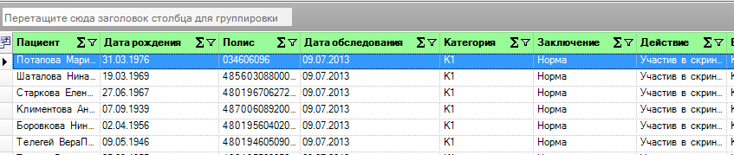
Рис 4. Ведение маммографических обследований
Так же все пункты отдела содержат закладку «Отчетная форма» представляющую журнал в чёрно-белом исполнении и позволяющую задавать заголовок и колонтитул для вывода журнала на печать.
Форма «ведение маммографических обследований» представлена на рисунке 5.

Описание полей
С даты проведения обследования – задаёт для поиска начальную дату проведения обследования.
По дату проведения обследования – задаёт для поиска конечную дату проведения обследования.
Фильтр – раскрывающийся список, содержащий различные фильтры, по которым можно формировать журнал.
Список – раскрывающийся список, содержащий различные фильтры, по которым можно формировать журнал.

Поля, общие для всей формы:
Получить данные – формирует список за выбранный период.
Сохранить – открывает окно диалога для сохранения журнала.
Печать - производит печать списка, отображенного в текущий момент на экране.
Кнопка «Отмена» - закрывает форму без сохранения изменений.

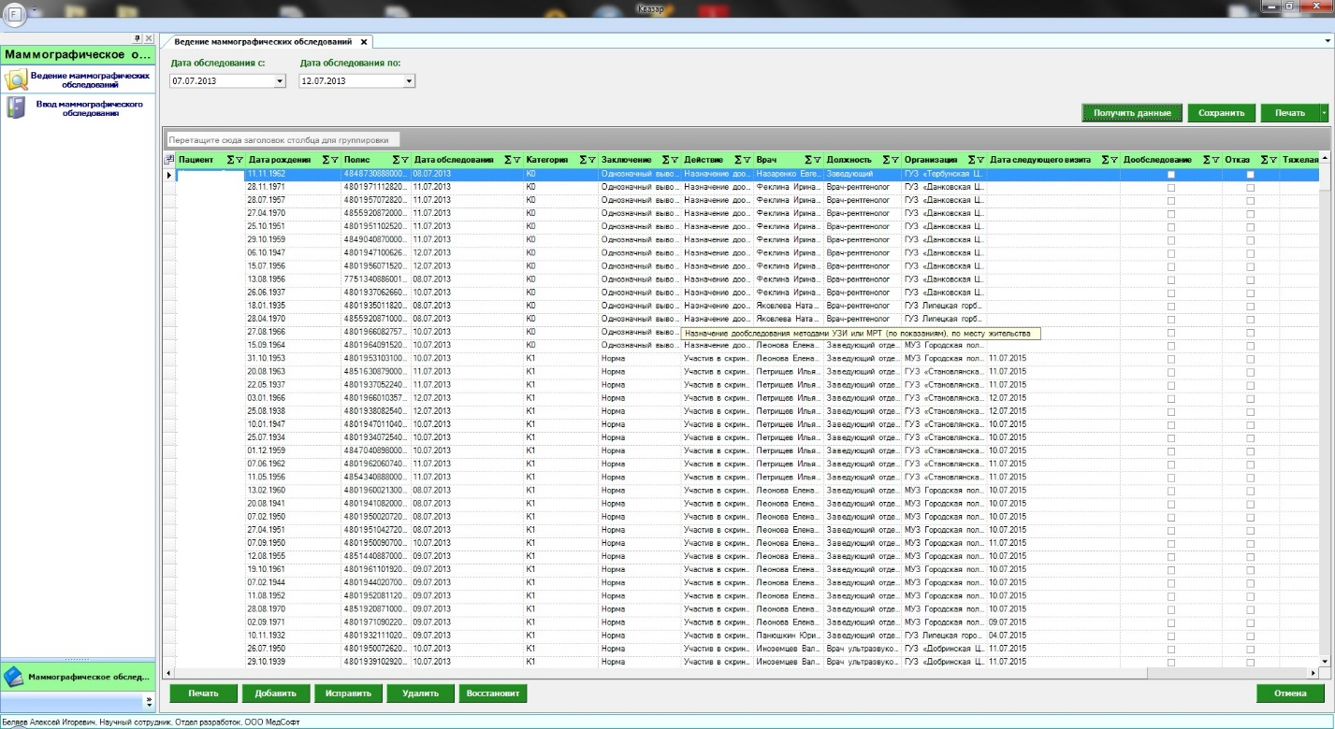
Рис 5. Ведение маммографических обследований

Аварийные ситуации
При отказе или сбое в работе системы необходимо обратиться к системному администратору.
Полный перечень аварийных ситуаций и их устранения изложен в общей инструкции к программному комплексу «Квазар».

